Министерство образования и молодежной политики Свердловской области



ГАПОУ СО «Екатеринбургский колледж транспортного строительства»

Отчёт по программе «**Практическое занятие 12_4**»

Выполнил: Максимов Кирилл Эдуардович

Группа: ПР-21

Преподаватель: Мирошниченко Г.В

2023

**Задание:**

**Входные и выходные данные**

**Листинг программы (если есть)**

**Скрин-шот экранов**

**Тестовые ситуации**

**Вывод**

Вариант 2. Класс «Цветы». Поля класса: название, тип, оттенок, страна-производитель, цена, длина стебля. Методы класса:

• вывод информации о цветке (с возвратом значения);

• подсчет стоимости покупки букета (количество цветов в букете задается в виде параметра, void-метод);

• дополнительно придумайте к каждому классу еще по одному методу, возвращающему значение.

Входные данные: string name;

string type;

string color;

string createCountry;

double price;

int countFlowers;

double priceOneFlower;

int dayWeek;

double sales;

double lenght;

double GetPrice

Выходные данные: string name;

string type;

string color;

string createCountry;

double price;

int countFlowers;

double priceOneFlower;

int dayWeek;

double lenght;

double GetPrice

class Flowers

{

public string name;

public string type;

public string color;

public string createCountry;

private double price;

public int countFlowers;

public double priceOneFlower;

public int dayWeek;

private double sales;

private double lenght;

public double GetPrice

{

get

{

price = priceOneFlower * countFlowers * sales;

return price;

}

set

{

price = priceOneFlower * countFlowers * sales;

}

}

public double GetLenght

{

get

{

return lenght;

}

set

{

lenght = value;

}

}

public string GetInfo()

{

string result = $"Название: {name}\nТип: {type}\nОттенок: {color}\n" +

$"Старана-производитель: {createCountry}\nЦена за 1 цветок: {priceOneFlower}\n" +

$"Длина стебеля: {GetLenght}\nДень недели: {dayWeek}\nСтоимость: {GetPrice}";

return result;

}

public double Sale()

{

if (dayWeek == 6 || dayWeek == 7) sales = 0.9;

else sales = 1;

return sales;

}

}

private string Error(string text)

{

string message = "";

if (comboBox1.Text == "") message += "Поле Имя пустое\n";

if (comboBox2.Text == "") message += "Поле Тип пустое\n";

if (comboBox3.Text == "") message += "Поле Оттенка пустое\n";

if (comboBox4.Text == "") message += "Поле Старны пустое\n";

return message;

}

private void button1_Click(object sender, EventArgs e)

{

string name = Error(comboBox1.Text);

string error = name;

if (error == "")

{

Flowers flowers = new Flowers();

flowers.name = comboBox1.Text;

flowers.type = comboBox2.Text;

flowers.color = comboBox3.Text;

flowers.createCountry = comboBox4.Text;

flowers.priceOneFlower = Convert.ToDouble(numericUpDown1.Value);

flowers.GetLenght = Convert.ToDouble(numericUpDown2.Value);

flowers.countFlowers = Convert.ToInt32(numericUpDown3.Value);

flowers.dayWeek = Convert.ToInt32(numericUpDown4.Value);

flowers.Sale();

MessageBox.Show($"{flowers.GetInfo()}", "Информация");

}

else MessageBox.Show(error, "Ошибка", MessageBoxButtons.OK, MessageBoxIcon.Error);

}

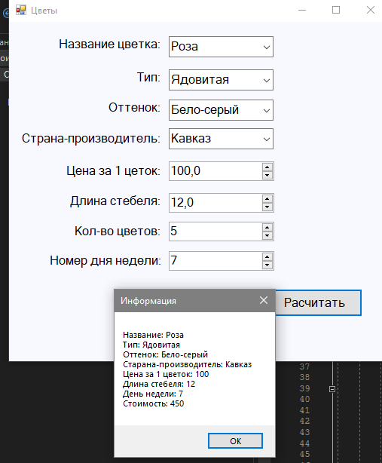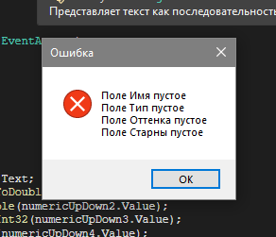

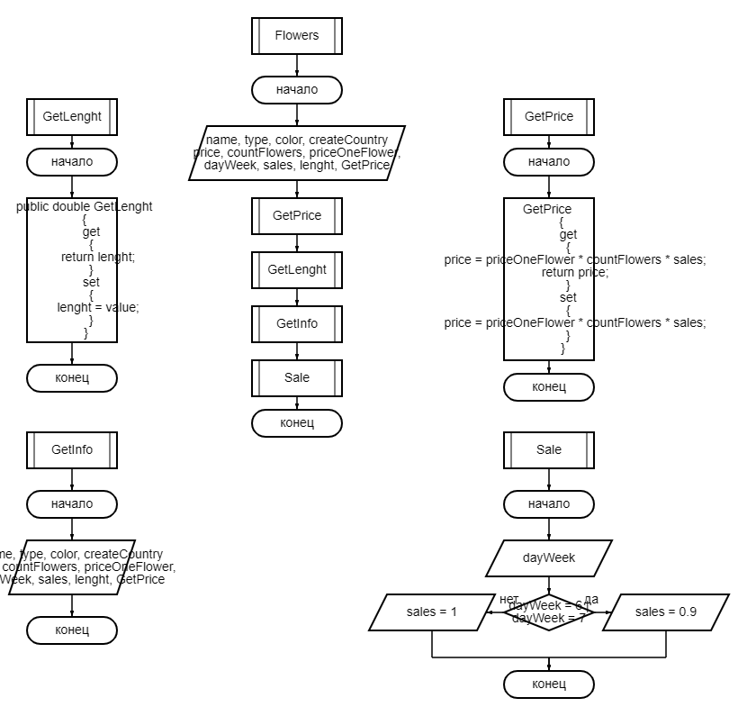

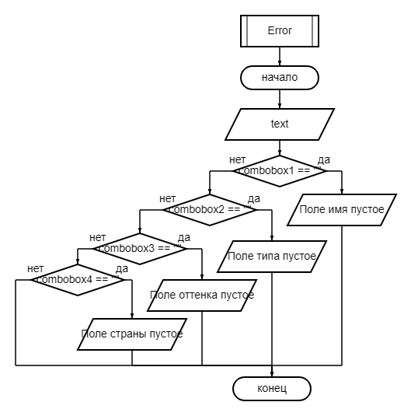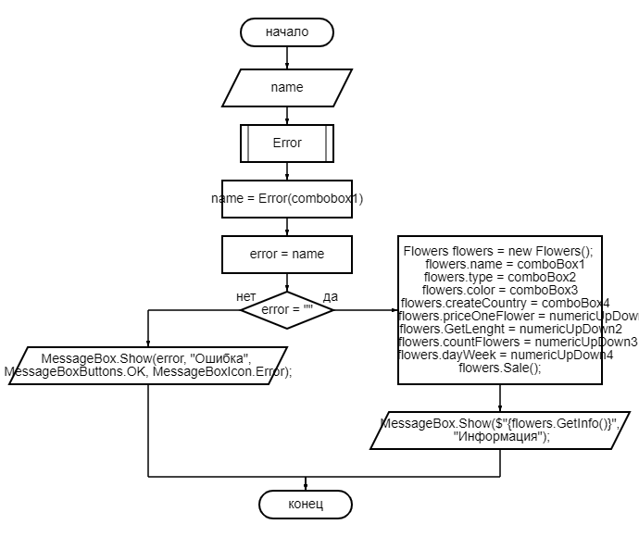

Вывод: Научился использовать методы get и set